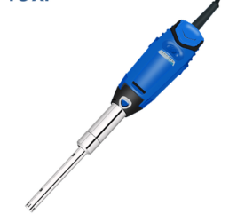
HR-6B手持高速匀浆机
1、产品应用

HR-6B型适用于液体与液体的混合、乳化、均质；液体与固 体粉末的分散；组织细胞的捣碎、浆化，是专为实验室中微量 处理而设计的理想可靠产品。其可应用于制药、生化、食品、 纳米材料、涂料、黏合剂、日用化学品、印染、石化、造纸化 学、聚氨脂、无机盐、沥青、有机硅、农药、水处理、重油乳 化、柴油乳化、电子、电池等行业，也是工厂、科研机构、大 专院校、医学单位等进行科学研究、产品开发、品质控制和生 产过程中应用的理想产品。
2、产品特点
- 单手掌握，人性化操作，精致的马达蕴含超强动力，实验效果更为理想；
- 双重绝缘保护，给您安全保障；
- 工作头接触物料部位全部采用优质不锈钢制作，耐腐蚀性好；
- 工作头采用联轴器与驱动电机连接，拆装简便灵活；
- 调速机座采用无极调速器，调速方便，运转稳定。
3、技术参数
型号 | HR-6B
转速范围 | 1000-32000r/min
处理量 | 0.2-150ml (H2O)
标准工作头 | 10G
处理粘度 | 2000mpas
功率 | 120W
转速控制 | 6档速
接触物料材质 | SS316L
进入物料部分轴套材质 | PTFE
允许相对湿度 | 80%
工序类型 | 微量分批处理
重量 | 2kg
电源 | 220V 50HZ
选配工作头配置 | HR-6G HR-8G HR-6GST HR-8GST HR-10GST
选配支架 | 单立柱支架

4、选配刀头
刀头 | 规格 | 处理量 ml | 粘度cp | 线速度m/s | 刀头长度mm | 刀头直径mm
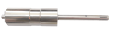 | 6G | 0.2-50 | 100 | 5 | 125 | 6
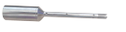 | 8G | 10-60 | 500 | 8 | 150 | 8
 | 10G | 30-150 | 2000 | 10 | 185 | 10
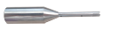 | 6G-ST | 0.2-50 | 100 | 5 | 125 | 6
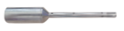 | 8G-ST | 10-60 | 500 | 8 | 150 | 8
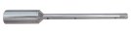 | 10G-ST | 30-150 | 2000 | 10 | 185 | 10

- 装箱清单
名称 | 数量
主机 | 1台
刀头 | 1个
保修卡(含合格证) | 1份
使用说明书 | 1份

